Leila Dickson 1908 - 2004
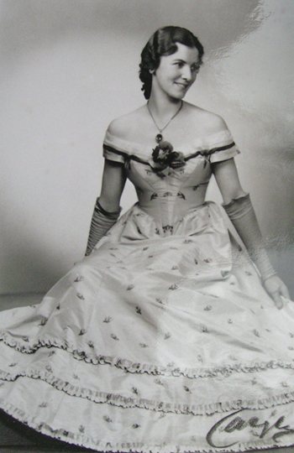
Leila Dickson iförd den klänning, som Mehetabel Piercy Austin, hustru till Axel Dickson (2:6), bar vid festligheterna i samband med invigningen av andrakammarsriksdagen 1866. Bilden finns med i en artikel i Idun 1940 rörande Mehetabels (”Granny”) 100-årsdag.

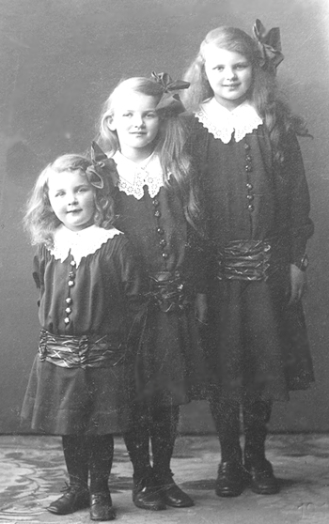 | Mamma Leila (2:6:11 2 P) var dotter till Ernest och Edith Rohrbach. Föräldrarna bosatte sig som nygifta på Floragatan 8 i Stockholm. Fastigheten hade uppförts av Ediths pappa, byggmästare Johan Wilhelm Wallin. I detta hus föddes Leila, och där kom hon att bo under sina första barndomsår tillsammans med två systrar och en bror.  Leila berättade om hur hon om kvällarna satt uppkrupen i fönstret och såg lykttändaren komma med sin långa stång och tända alla gatlampor och om hur staden lystes upp.  Hon kunde också berätta om en gång då hon varit olydig. Hon hade hoppat i den mjuka soffan som stod intill kakelugnen, trots att detta var förbjudet. En gång råkade hon falla mot den öppna kakelugnsluckan och fick ett stort hål i kinden. Som straff fick hon gå till sängs och gardinerna drogs ner. Leila mindes än på gamla dagar hur hon då tänkte att hon ” ville dö, så föräldrarna skulle se hur hårt de straffat mig”.  Somrarna tillbringade familjen i sitt sommarhus i Igelsta, nära Södertälje. Leila talade varmt om detta sommarnöje. Hon berättade att hon en gång, då hon var mycket liten, hade sprungit vilse. Hon var borta mycket länge och alla var ute och letade efter henne. Då kom så småningom en fattig gammal gumma bärande på henne. Leila hade sprungit över järnvägsrälsen långt in i skogen där gumman hade funnit henne.  Fastigheten Floragatan 8 omfattade även en kyrka, Florakyrkan (ett annat namn var Betesdakyrkan). Leilas pappa Ernest, som var präst från Tyskland, arbetade där. Det var en ekumenisk kyrka, öppen för olika samfund. Prins Oscar (Gustav V:s bror) undervisade i kyrkans söndagsskola.
Systrarna Rohrbach: Marion (gift Nyström), Leila och Annie (gift Roosendahl). Broder Hans saknas på bilden.
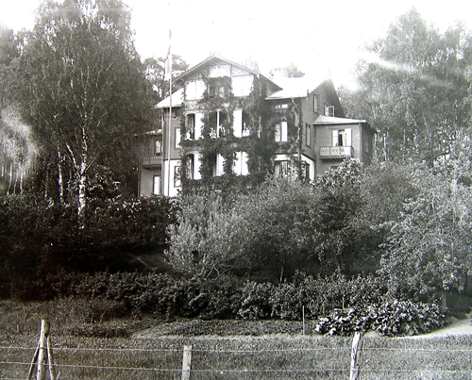
Grosshandlare J W Wallins sommarhus i Igelsta. Huset är numera rivet.
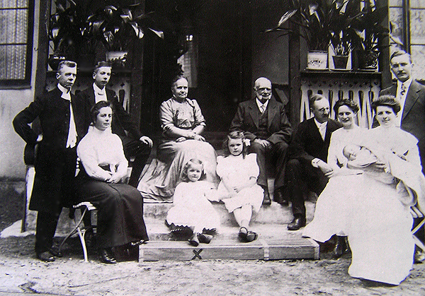
På trappan till Igelsta. I mitten längst upp på trappan sitter Leilas mormor Freja och morfar Johan Wilhelm Wallin. Framför sitter lilla Leila med storasyster Annie. Längst till vänster Friz Lodin med hustru Lisa Lodin (Leilas moster) och sonen Sven. Till höger på bilden sitter Leilas morbror Oscar med hustru Zelma, Leilas mamma med dottern Marion i famnen och bakom henne Leilas pappa Ernest.
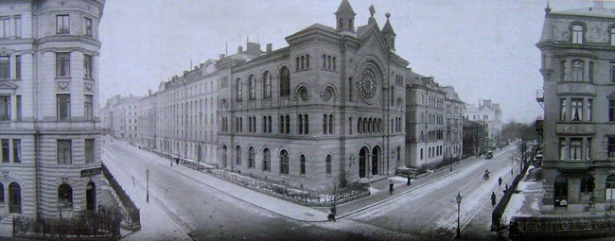
Florakyrkan låg på Floragatan 8 i hörnet av Östermalmsgatan. Kyrkan lät byggas och bekostas av J W Wallin och stod färdig 1885. Liksom många andra missionskyrkor revs den på 1960-talet tillsammans med det intilliggande bostadshuset.
Enligt Leila, hade Johan Wallin en natt drömt att Gud sagt till honom att han skulle skänka kyrkan och grannhuset till Missionsförbundet. Så blev det. Detta blev ett hårt slag för mågen Ernest, som därmed blev utan arbete. Följden blev att familjen flyttade till Åbo, där Ernest fått tjänst som sjömanspräst. De kom att bo där åren 1918-1921. Denna tid kom att bli betydelse¬full för Leila. Hon lärde sig tala hygglig finska, få många vänner och fatta ett varmt tycke för den finländska kulturen och samhället, något som också kom att påverka oss barn.
En viktig anledning till att Leila fäste sig vid Finland var att familjen där inköpte sommar¬stället ”Bergudd”, ett sekelskifteshus med 6 rum, som låg i Rymättylä socken i Åbo Skärgård. De kom att vistas där varje sommar ända fram till 1939, då 2:a världskriget bröt ut. Leila har beskrivit hur de inför varje sommarvistelse packade en stor säck med sängkläder, kuddar och filtar, matsilver och annat för att forsla till Finland och sedan tillbaka till Stockholm igen, när hösten infann sig ”för någon dubbel uppsättning av detta fanns inte”. Resan från Stockholm gick med båt över till Åbo. Därefter vidtog ytterligare tre timmars ångbåtsresa längs Runsala¬landet och på fjärden Erstan innan de var framme på Bergudd. Där samlades på somrarna vännerna från både Sverige och Finland. Mamma återkom ofta till minnena från Bergudd, som blev hennes smultronställe även efter det att huset sålts 1958.
Bortsett från de tre skolåren i Åbo fick Leila sin skolutbildning i Anna Sandströms flickskola på Karlavägen åren 1915-26. Redan i första förberedande klass skaffade hon sig trofasta vänner, som hon höll kontakten med så länge de levde. Ett starkt minne, som Leila med skämtsam men också något sårad min kunde återge, var då hon fick ett kränkande tillmäle av en lärare i samband med att hon hade svårigheter med att hantera lövsågen i träslöjden. Läraren hade då utropat ”TORRSKINN! ”
Leila var mycket musikalisk och redan som barn duktig på att spela piano. Hösten 1929 började hon en 1-årig musikutbildning på Richard Anderssons Musikskola, som låg på Humlegårdsgatan i Stockholm. Hon var själv mycket nöjd med undervisningen. Som pianolärare hade hon Harald Gillgren och som harmonilärare Hilding Rosenberg. Påföljande vår, i juni 1930, spelade hon upp i slutexamen för Astrid Berwald och fick betyget Med beröm godkänd.
Hon underhöll gärna med pianospel på fester hemma och hos vänner. Hon spelade allt från Beethoven och Chopin till Alice Tegnér och finska folkvisor. Noter behövde hon bara första gången.

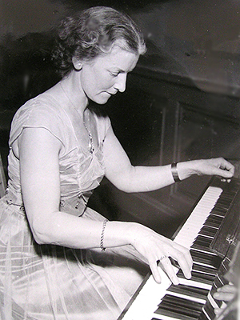 | Hösten 1930, reste Leila till England och arbetade med barn. Första tiden bodde hon hos sin farbror uncle Harold med familj i Reading och därefter på ett pensionat i London, som drevs av Mr. and Mrs Starten. Där träffade hon sin blivande make, Axel (2:6:11 2). Han hade redan varit där i tre år för att studera te och ”teatasting”. Vid denna tid var Leila förlovad med Johannes Carlstedt, som utbildade sig till läkare. Men förhållandet hade börjat svalna. När hon åkte hem till Stockholm våren 1931 slogs förlovningen upp. I hennes minnesanteckningar står det: ”Jag lade av mig ringen – ett svårt steg, då jag inte längre var förlovad med Johannes Carlstedt”.  Efter hemkomsten från London kände hon att hon nog inte skulle komma att trivas som musiklärare. Hon var rädd för att bli gnetig och tjatig. ”Jag ville göra nytta”. Hösten 1931 sökte hon därför in på Röda Korsets 3-åriga sjuksköterskeutbildning på Dalagatan 9-11. Sista terminen, då hon praktiserade på ”Stora polikliniken” drabbades hon av en svår lunginflam¬mation. Själv trodde hon att smittan kunde ha kommit från en kirurgavdelning, där hon tidigare praktiserat och skött många lungcancerpatienter under ledning av prof. Crafoord. Det blev också han som fick operera henne för lungemfysem. Vid operationen togs en bit av ett ryggrevben bort, vilket medförde ett decimeterlångt och djupt jack i ryggen som hon hade resten av livet.
Leila spelar piano på Herman Sucksdorffs 70-årskalas, som ägde rum på Högloftet, Skansen 1954. Familjen Sucksdorff var nära vänner sedan barndomen. Foto: Arne Sucksdorff.

Vid ärret var Leila mycket känslig. Vi barn tyckte det var spännande att föra fingret utefter denna inbuktning i ryggen, särskilt som mamma då alltid rös av obehag.  Sommaren 1937 inbjöds Axel för första gången att komma till Bergudd. Han var då förlovad med Leila. Som ”förkläde” hade han med sig sin mamma ”tant Amelie” (1:3:6 1), som mamma kallade henne. Mamma berättade ofta förnöjt följande episod, som utspelade sig vid detta besök. Händelsen är ganska ordagrant återgiven från hennes minnesanteckningar:  En kväll på Bergudd skulle de ge sig ut på tu man hand, utan förkläden. De tog roddbåten och åkte ut rätt långt på fjärden till en holme. Där klev de upp och blev sittande en rätt lång stund i skogen.  När det började bli mörkt och opassande sent för de tu att vara ensamma, tog de sig ner till stranden för att ro hemåt. Men vad fick de se! De hade inte dragit upp båten tillräckligt långt på stranden och nu guppade den på vågorna en bra bit ut på fjärden. Axel kastade då av sig kläderna och försökte simma ikapp båten. Men han misslyckades och måste återvända. Leila rådde honom då att simma till nästa holme, Blåbärsholmen, där hon visste att folk bodde. Hon lärde honom två finska ord som han skulle ropa till folket. ”Lainata pati”, vilket betyder ”låna båt”.Med orden i minnet började han sin simtur igen. | 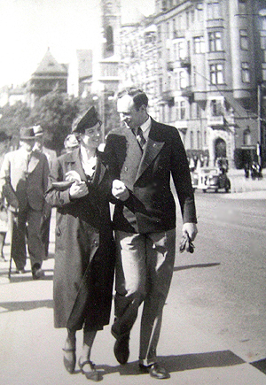
 | Leila och Axel i London, eller kanske Stockholm.
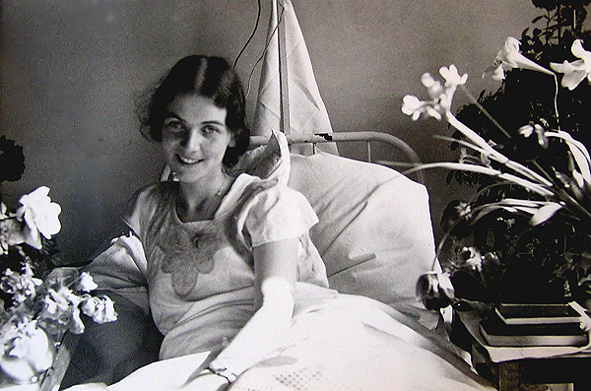
Beviset på sjuksköterskeexamen och mottagandet av rödakors-nålen fick Leila ta emot i sjukhussängen våren 1935. Hon kom att arbeta som sjuksköterska endast med några få års uppehåll för att föda fem barn fram till sin pensionering på 1970-talet. ”Tänk under kriget så magert det kunde vara. Hos doktor Edholm fick man hälla vatten i badkaret för gäddan som kunde vara betalningen från en skärgårdspatient”. Många år arbetade hon med doktor, sedermera professor Lennart Holmgren och på öronmottagningen för Stockholms skolbarn. I telefon lärde hon sig känna igen barnens föräldrars röster och fick ofta beröm för sin förmåga att koppla ihop namnen fastän det kunde ha gått år mellan läkarbesöken.
Han nådde holmen, klev upp på stranden, fick tag i en tallruska, som han skylde sin nakenhet med och ropade på avstånd då han fick syn på en människa i stugfönstret: ”Lainata pati”. Personen förstod sammanhanget och skyndade ut. Med hjälp av deras båt kunde Leila och Axel räddas ur sin nödsituation. Men paret trodde nog kanske först att Axel var en ”metsärakalainen” (skogsövilde). Sent omsider anlände mamma och pappa hem till villan och tysta som möss smög de sig uppför den mycket knarrande trappan för att ingen skulle lägga märke till deras nattliga äventyr.
Denna historia tyckte jag alltid var så rolig att höra när jag var liten. Särskilt märkligt var det att pappa hade uppträtt naken – både inför mamma och andra människor. Jag hade också en känsla av att mamma hade suttit och skrattat hela tiden på klippan, medan pappa hjältemodigt simmade efter hjälp.
Året därpå, trettondagsafton 1938, gifte sig Leila och Axel. Barnen föddes med ca 1-3 års mellanrum. De första 10 åren bodde de med barnen Florence, William, Thomas och Elsie på Parkgatan 12, Kungsholmen i Stockholm. När det 5:e barnet, Harriet, väntades flyttade familjen i november 1948 till Soltäppan, Ängsvägen 12 i Storängen, Nacka. Denna villa hade dessförinnan ägts och bebotts av pappas faster Bell (2:6:4) och hennes man Karl Fries. Alldeles i närheten, på Strandvägen 9 bodde också en annan faster till pappa, Louisa, (2:6:5), änka efter Charles Tottie.
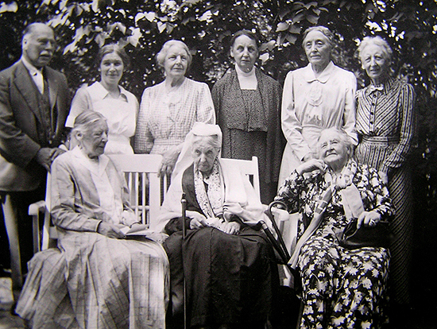
I den lummiga trädgården på Soltäppan har 6 gamla systrar, deras 101-åriga mor, en måg och en trotjänarinna samlats för fotografering. Stående från vänster: Oncle ”Charles” (Karl) Fries, trotjänarinnan Anna Johansson samt aunt Caline (2:6:10), Gracie (2:6:12), Connie (2:6:8), Louisa (2:6:5), sittande från vänster: aunt ”Bell” (2:6:4), modern ”Granny” Mehetabel Dickson (änka efter Axel Dickson 2:6) och aunt Florence (2:6:2). Soltäppan, den 25 juli 1941. Gåva från Arnold Helling (2:6:2 2:2).
På Soltäppan kom vi att få uppleva många viktiga händelser. Vårt hem ansågs mycket gästfritt med en ”ever open door” där grannar, vänner och släktingar alltid var välkomna. I Storängen fanns stora tomter, där barnen kunde leka och förverkliga sina idéer. Grannsämjan var god och ett stort socialt kontaktnät etablerades mellan familjerna.
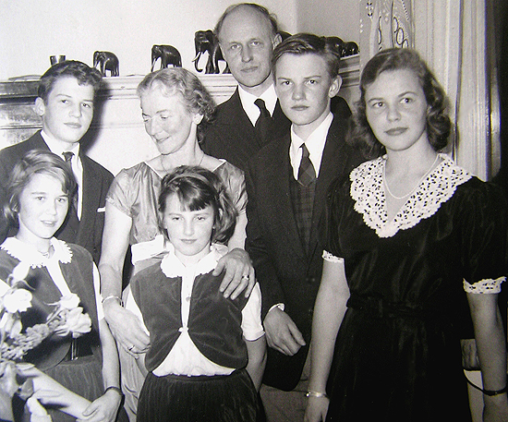
På Soltäppan var det ofta fest. Här vid Leilas 50-årskalas den 13 november 1958. På bilden syns barnen Elsie, William, Harriet, Thomas och Florence samt Leila och Axel.

Mamma tyckte om att spela piano, men var inte särskilt road av att laga mat. Kanske hade hon inte heller så mycket tid över för mer avancerad matlagning. Som jag minns åt vi stekt falukorv, potatis och ketchup nästan varje vardag. Hon brukade göra i ordning en kastrull med potatis och vatten innan hon for till arbetet vid 12-tiden. På bordet lade hon en liten lapp, rivet från ett fem-fingersblock, alltid med samma text: ”Älskade vänner. Sätt på potatisen och stek korven. Jag kommer med 16.20-tåget. XXX Mor”. Märkligt nog tröttnade jag aldrig på maten, den var alltid lika god. Till efterrätt brukade vi äta chokladpudding, som mamma kokade på stående fot medan vi åt korven. Hon verkade mer road av att laga efterrätter, som brylépudding och ris à la Malta. Periodvis bakade hon också matbröd och bullar. Min bror Thomas brukade efter skolans slut bjuda hem sina kamrater på Dicksonte, där allt bröd åts upp. Detta tog mamma som en stor komplimang.
Man kunde lätt få intrycket av att det var pappa som bestämde det mesta hemma. I många avgörande frågor var det ändå Leilas röst som fällde utslaget. Så var det när Soltäppan köptes. Axel var på Gammalstorp, sitt gamla barndomshem, och Leila var på Soltäppan i samband med att Bell och Karl Fries möbler auktionerades bort inom släkten. Alice Florman (dotter till Alice Dickson (2:6:3, g m Carl Cervin)), satt bredvid Leila och frågade om inte hon och Axel skulle köpa Soltäppan. Leila svarade att de nog inte skulle ha råd med detta. Alice sade då att hon skulle tala med sin bror Tage Cervin om saken.
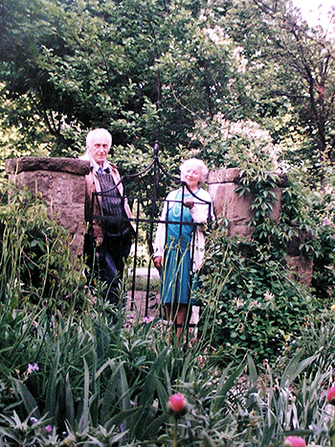
Axel och Leila kom att få bo på ”älskade” Soltäppan i mer än femtio år.
”Utanför Lustgården” Soltäppan.
Så skedde. När Axel kom hem från Gammalstorp var köpet så gott som klart och pappa fick ett lån med fördelaktig ränta. Några år tidigare, i april 1946, var Korsnäset, ett enkelt torp beläget på Norra Värmdö, till uthyrning. Axel hade rest iväg för att inspektera stället med Florence och William. Leila var hemma och hoppades hela dagen på ett positivt besked. Hon längtade efter att få komma ut på landet med sina barn. Axel kom hem med ett dystert besked: ”Korsnäset är inget för oss, där finns så höga klippor och så mycket vatten”. Men Leila sade bestämt ”Vi tar det!”. Och så blev det. Torpet kom att betyda mycket för oss barn. Vi lärde oss att leva under enkla förhållanden, att hämta vatten från en källa ”Åderklåvan”, elda i vedspis, odla grönsaker, fiska och - kanske framför allt - att ha roligt utan att det kostade pengar. Leila var ganska orolig för vattnet på den tiden då vi barn inte var helt simkunniga. Därför brukade hon ta med oss ut till någon bergknalle i skogen, där hon med stark inlevelse läste H C Andersens sagor eller bröderna Grimms och där vi drack saft, åt solskenskaka och byggde kojor. Många vänner och släktingar från Ceylon, Cambridge, Bristol och Hollywood var vid denna tid där på kortare och längre besök. Det var nog inte alltid så lätt för mamma att under så enkla förhållanden och utan nära tillgång till affärer ha så många gäster. Mamma och pappa kom att vistas på Korsnäset varje sommar fram till början av 1971, då vi köpte en gammal bergsmansgård, Rämen, i Värmland. Men Korsnäset finns kvar och ägs numera av William, Harriet och hennes barn.
Mamma gav intryck av att vara mycket blid och fjärran från det jordiska. Men skenet kunde bedra. Min make Christer minns hur förvånad han blev då han vid ett tillfälle i köket på Rämen, då Leila, som upptäckt en mus som trillat ner i en hink under köksbänken, utan att röra en min lugnt tog upp hinken och med vänlig ton kallade på ”kissekissekisse”. Fram kom då en av Rämens röda katter och i ett nafs var den stackars musen i hinken avrättad.
En lustig egenhet hos Leila som vi ofta skämtade om var att hon, då vi barn brukade hälsa på i deras hem tillsammans med barnbarn eller vänner och då hon själv började bli trött och kanske tyckte det blev för mycket, alltid sa: ”Ja, nu är ni mycket trötta”. Då förstod vi att det var dags att gå hem.
Mamma höll sig med vissa tyska ordspråk. Hon uppmanade oss ofta med bestämd röst: ”Verschiebe nicht auf Morgen was Du heute kannst besorgen.” Med dessa ord kunde hon förmå oss till det mesta. Vid egna eller andras motigheter kunde hon utbrista: ”Livet är en kamp – tills det är över!” Ett annat hon brukade återge var: ”Die eine Hand wäscht die andere.” Detta hade hon lärt sig av Tage Cervin, som svarat henne med dessa ord i samband med att hon tackat för den ekonomiska hjälp hon fått av honom för att kunna vistas på ett vilohem efter en längre sjukdomsperiod.
Leila ansågs hela livet ha klen hälsa. Hon föddes med hjärtfel och ansågs ha små möjligheter att överleva. Hon var också nästan blind på ena ögat. 1918 fick hon Spanska sjukan. På 30-talet drabbades hon av svår lunginflammation, i slutet av 40-talet fick hon amningspsykos och på 50-talet giftstruma. Hon opererades fem gånger för lårbensbrott på 80- och 90-talet. När hon var 91 år, ramlade hon ner för hela långa trappan på Soltäppan. Hon bröt märkligt nog inga ben men fick en stor stroke. Påföljderna blev halvsidesförlamning och talsvårigheter, vilket hon levde med resten av livet. Tänker man på allt hon genomgått och att hon trots allt blev 96 år bör man nog betrakta henne som en mycket stark människa. Hon var en riktig fighter.
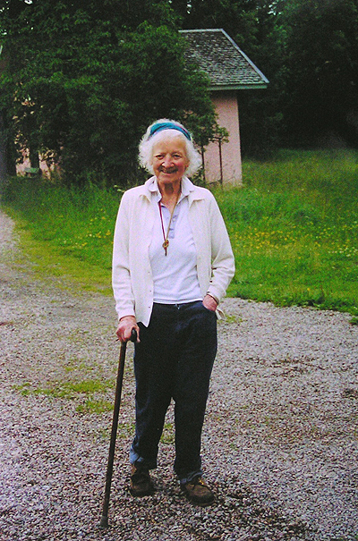
Leila på sin dagliga aftonpromenad på Rämen, sommaren 2000.
Soltäppan den 27 december 2006
Elsie Dickson (2:6:11 2:4)
Redigerat av Christina Dickson (2:1:3 4:3) och Agneta Bratt i februari 2007.
Redigerat för Internet av Maud Dickson (2:3:3 2:3)

